营运部发【2022】135号 签发人： 蒋炜
7月尖兵团成员公示及6月尖兵团销售数据通报
各位伙伴:
经过6月营采品种销售角逐，有31位尖兵团小伙伴销售数量依旧排在公司前40名，继续进入7月尖兵团，根据考核机制9位小伙伴暂时退出，7月新增9位尖兵团成员（均为营采品种销售前40名人员），恭喜新加入尖兵团小伙伴：
7月具体人员名单如下图所示：
门店id | 旗舰店 | 旗舰店 | 旗舰店 | 汇融名城 | 五津西路药店 | 泰和二街药店 | 北东街店 | 羊子山西路药店
销售员 | 黄长菊 | 马昕 | 阳玲 | 蒋小琼 | 王燕丽 | 李蕊如 | 向海英 | 高红华
门店id | 旗舰店 | 五津西路药店 | 光华药店 | 西部店 | 旗舰店 | 新津邓双镇岷江店 | 梨花街药店 | 永康东路药店
销售员 | 余志彬 | 刘芬 | 魏津 | 杨素芬 | 廖桂英 | 张琴 | 唐文琼 | 胡建梅
门店id | 邛崃中心药店 | 西林一街药店 | 成汉南路 | 崔家店路药店 | 清江东路药店 | 光华村街药店 | 泰和二街药店 | 静沙南路药店
销售员 | 古素琼 | 文淼 | 蒋雪琴 | 吴洪瑶 | 胡艳弘 | 姜孝杨 | 蒋润 | 钟友群
门店id | 沙湾东一路药店 | 锦城大道药店 | 浆洗街药店 | 光华村街药店 | 土龙路药店 | 交大路第三药店 | 新乐中街药店 | 银河北街药店
销售员 | 杨红 | 杨秀娟 | 唐丽 | 朱晓桃 | 刘新 | 魏小琴 | 任远芳 | 代志斌
门店id | 十二桥药店 | 浆洗街药店 | 顺和街店 | 十二桥药店 | 十二桥药店 | 光华药店 | 成华杉板桥南一路店 | 郫县二店
销售员 | 胡荣琼 | 毛静静 | 黄焰 | 冯莉 | 辜瑞琪 | 汤雪芹 | 杨伟钰 | 邓红梅
（标红人员为本月新增人员）
进入尖兵团，即日起即可享受尖兵团权益：高任务、高奖励、低处罚。
尖兵团考核品种清单（高奖励品种）
6月尖兵团成员销售通报
ID | 通用名 | 规格 | 消费活动内容 | 活动后单价 | 普通员工奖励 | 普通员工处罚 | 尖兵团 第一个月奖励 | 奖励比例 | 尖兵团 第二个月奖励 | 尖兵团 第三个月奖励 | 尖兵团处罚 减半
239621 | 医用皮肤修复辅料（京润面膜） | 5片D1-0型25g | 买一盒赠送三盒  （ID：240486）  京润珍珠妆字号面膜 | 168 | 1-3盒，8元/盒； 3盒以上（不含3盒），11元/盒 | 5元/盒 | 20 | 11.90% | 16 | 12 | 2.5元/盒
240688 | 迅必诺@ 抑菌漱口水 | 15mlx14条(温柔樱花x7+淡雅茉莉x7) | 一盒28.8元 | 28.8 | 1-10盒，2元/盒； 10盒以上，3元/盒 | 1元/盒 | 4 | 13.89% | 3.5 | 3 | 0.5元/盒
 |  |  | 二盒39.8元 | 19.9 |  |  |  | 0.00%
242306 | 液体敷料(洗沐修护套装)马油 | 涂抹型(沐浴露型500mlx2瓶+洗发水500ml) | 套包价：136元、 立省68元 | 136 | 1-5套，12元/套； 6套以上，15元/套 | 3元/套 | 25 | 18.38% | 20 | 16 | 1.5元/盒
188362 | 灵芝孢子 (破壁) | 2gx30袋 | 会员价：一盒298元。  会员价基础上买2得3，买3得5 |  | 166 | 10元/盒 | 30 | 10.07% | 26 | 22 | 5元/盒
 |  |  |  |  |  |  |  | 0.00%
 |  |  |  |  |  |  |  | 0.00%
6月尖兵团销售通报
销售员 | 门店id | 灵芝销售 | 漱口水 | 液体敷料(洗沐修护套装) | 面膜合计套数 | 合计
黄长菊 | 旗舰店 | 9 | 39 | 29 | 20 | 97
马昕 | 旗舰店 | 12 | 34 | 12 | 17 | 75
阳玲 | 旗舰店 | 3 | 32 | 11 | 29 | 75
蒋小琼 | 汇融名城 |  | 53 | 14 | 4 | 71
王燕丽 | 五津西路药店 | 5 | 44 | 13 | 8 | 70
李蕊如 | 泰和二街药店 | 3 | 53 | 4 | 10 | 70
向海英 | 北东街店 | 6 | 30 | 5 | 17 | 58
高红华 | 羊子山西路 | 1 | 39 | 4 | 13 | 57
余志彬 | 旗舰店 | 3 | 22 | 14 | 15 | 54
刘芬 | 五津西路药店 | 3 | 28 | 7 | 14 | 52
魏津 | 光华药店 | 12 | 26 | 8 | 3 | 49
杨素芬 | 西部店 |  | 34 | 6 | 3 | 43
古素琼 | 邛崃中心药店 | 12 | 26 | 3 | 0 | 41
蒋雪琴 | 成都成汉南路 | 7 | 16 | 4 | 9 | 36
吴洪瑶 | 崔家店路药店 | 2 | 26 | 2 | 6 | 36
胡艳弘 | 清江东路药店 | 9 | 18 | 4 | 2 | 33
钟友群 | 静沙南路药店 |  | 18 | 4 | 10 | 32
杨秀娟 | 锦城大道药店 | 2 | 17 | 5 | 6 | 30
朱晓桃 | 光华村街药店 | 3 | 18 | 3 | 5 | 29
刘新 | 土龙路药店 | 4 | 14 | 3 | 8 | 29
魏小琴 | 交大路第三药店 | 2 | 24 | 1 | 2 | 29
任远芳 | 新乐中街药店 | 12 | 6 | 5 | 6 | 29
代志斌 | 银河北街药店 | 6 | 12 | 4 | 6 | 28
汪婷 | 佳灵路药店 | 5 | 16 | 0 | 7 | 28
胡荣琼 | 十二桥药店 |  | 17 | 5 | 4 | 26
毛静静 | 浆洗街药店 |  | 18 | 1 | 7 | 26
黄焰 | 顺和街店 |  | 15 | 4 | 7 | 26
冯莉 | 十二桥药店 |  | 19 | 2 | 3 | 24
辜瑞琪 | 十二桥药店 |  | 18 | 2 | 4 | 24
汤雪芹 | 光华药店 | 7 | 9 | 0 | 6 | 22
杨伟钰 | 成华杉板桥南一路店 | 4 | 10 | 1 | 7 | 22
邓红梅 | 郫县郫筒镇一环路东南段药店 | 3 | 12 | 2 | 5 | 22
潘恒旭 | 蜀辉路药店 | 6 | 4 | 2 | 9 | 21
殷岱菊 | 成华杉板桥南一路店 |  | 15 | 2 | 1 | 18
高文棋 | 青龙街药店 | 0 | 7 | 3 | 7 | 17
张亚红 | 大源北街药店 |  | 8 | 5 | 4 | 17
冯瑞坤 | 成都成汉太极大药房有限公司 | 2 | 10 | 2 | 1 | 15
李海燕 | 大悦路药店 |  | 2 | 2 | 5 | 9
李蕊彤 | 成都成汉太极大药房有限公司 |  | 6 | 1 | 1 | 8
于春莲 | 锦城大道药店 |  | 6 | 0 | 0 | 6
 | 合计 | 143 | 821 | 199 | 291 | 1454
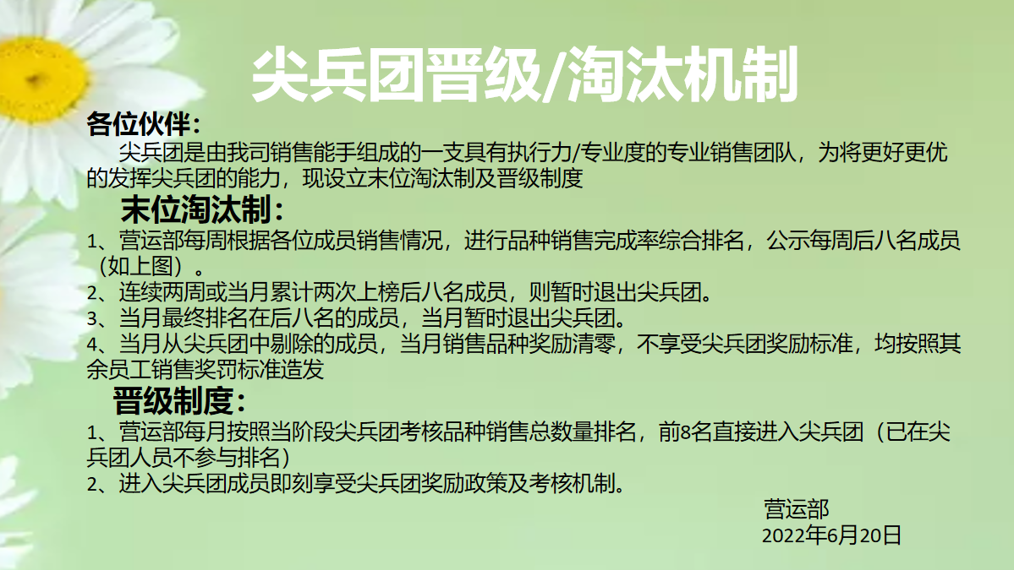
尖兵团是我司一支具有执行力/专业度的专业销售团队，请进入的各位小伙伴继续努力，展现自己的光芒，发挥个人销售能力，提升品种销售，本月暂时退出或未进入的小伙伴继续加油，每月考核均有机会进入哟！
尖兵团考核制度入下图所示。
主题词： 尖兵团考核 通报
四川太极大药房连锁有限公司 2022年7月1日印发
打印：刘美玲 核对：谭莉杨 （共印1份）

